**Муниципальное бюджетное образовательное учреждение**

**дополнительного образования «Центр детского творчества»**

**Центрального района города Кемерово**

**650066, г. Кемерово, пр. Октябрьский, 8 Тел.: 52-16-12 E-mail:** [**cdtcr@mail.ru**](mailto:cdtcr@mail.ru)



**Методические рекомендации для педагогов по реализации целевой модели наставничества**

**по форме «ученик-ученик»**

**Составитель:** Кондратьева Екатерина Васильевна,

педагог дополнительного образования, методист

**Кемерово, 2024**

**Ключевые слова**

**Наставничество**–универсальная технология передачи опыта,знаний,формирования навыков, компетенций, метакомпетенций и ценностей через неформальное общение, основанное на доверии и партнерстве.

**Форма наставничества**–способ реализации системы наставничествачерез организацию работы наставнической пары или группы, участники которой находятся в заданной ролевой ситуации, определяемой потребностями наставляемых, конкретными целями и задачами наставнической пары или группы.

**Целевая модель**наставничества-система условий, ресурсов и процессов, необходимых для реализации программ наставничества в образовательных организациях.

**Наставляемый**–участник наставнической пары или группы,которыйчерез взаимодействие с наставником и при его помощи и поддержке решает конкретные личные и профессиональные задачи, приобретает новый опыт и развивает новые навыки и компетенции. Наставляемым может стать любой обучающийся по общеобразовательным, дополнительным общеобразовательным программам, а также молодой специалист и любой педагог, изъявивший желание.

**Наставник**–участник программы наставничества,имеющий успешныйопыт в достижении личностного и профессионального результата, обладающий опытом и навыками, необходимыми для повышения уровня компетенций и самореализации наставляемого. Наставниками могут быть обучающиеся образовательной организации, выпускники, представители родительского сообщества, педагоги и специалисты образовательной организации или иных предприятий и организаций любых форм собственности, изъявивших готовность принять участие в реализации Целевой модели наставничества в части профессионального самоопределения обучающихся.

За каждым успешным человеком стоят наставники. Наставничество в современном мире – это эффективный инструмент личностного развития, расширения возможностей, формирования новых навыков и компетенций. Это непосредственная передача живого опыта от человека к человеку, взаимообогащающие отношения.

Форма наставничества «ученик – ученик» предполагает взаимодействие обучающихся одной образовательной организации, при котором один из обучающихся находится на более высокой ступени образования и обладает организаторскими и лидерскими качествами, позволяющими ему оказать весомое влияние на наставляемого, лишенное тем не менее строгой субординации.

Целью внедрения модели наставничества по форме «ученик-ученик» на занятиях в студии флористики «Солнечный мир» является максимально полное раскрытие личности, творческого потенциала каждого наставляемого, разносторонняя поддержка детей с особыми образовательными или социальными потребностями, либо оказание временной помощи в адаптации к новым условиям обучения. Среди основных задач взаимодействия наставника с наставляемым: помощь в реализации лидерского потенциала, улучшении образовательных, творческих или спортивных результатов, развитие гибких навыков и метакомпетенций, оказание помощи в адаптации к новым условиям среды, создание комфортных условий и коммуникаций внутри образовательной организации, формирование устойчивого сообщества обучающихся и сообщества благодарных выпускников.

При работе по форме наставничества «ученик-ученик» выделяют портрет «наставляемого» и «наставника».

***Портрет наставляемого***

-пассивный учащийся;

- имеет текущие затруднения в обучении;

- желает найти ответы на свои вопросы;

- ищет доступ к качественному опыту и внимательной поддержке;

- желает научиться осуществлять мечты, правильно ставить и достигать цели, реализовывать задуманное;

- не адаптированный к социуму.

***Портрет наставника***

- уверенный в себе;

- обучается в творческом объединении не менее 2-х лет;

- коммуникабельный;

- ответственный;

- лидер;

- компетентный;

- прилежен и трудолюбив;

- победитель конкурсов и олимпиад;

- обладает высоким уровнем творческих достижений.

Наставник обретает уверенность в своих способностях, в ходе совместной деятельности оттачивает свои знания.

На каждого ребенка-наставника приходится от 1 до 3 учащихся, которым требуется чей-то личный положительный пример (это может быть работа над сплоченностью коллектива, личностная положительная мотивация товарищей к труду и обучению, помощь педагогу в организации массовых и воспитательных мероприятий, подготовка учащихся к конкурсам и мастер-классам, выставкам. Педагог распределяет учащегося-наставника в пару, или тройку к младшим учащимся с еще не сформировавшимися профессиональными компетенциями. Такая форма наставничества в группах учащихся позволяет младшим быстрее адаптироваться и чувствовать себя увереннее при создании своих маленьких шедевров.

В студии флористики «Солнечный мир» существует **«кредо для учащегося наставника»:**

- активно участвовать самому в жизни детского творческого объединения, вовлекать товарищей в полезную общественную работу, в массовые, воспитательные и социально-значимые мероприятия;

- развивать творческое и аналитическое мышление, быть готовым решать творческие задачи, поставленные педагогом;

- показывать положительный пример в коллективном труде, хорошо усвоить правило: если я сегодня знаю и умею мало, то добьюсь того, чтобы завтра знать и уметь больше, постоянно стремиться приобретать новые знания, умения и навыки;

- беречь имущество учреждения, бережно относиться к природе и экологии родного города;

- воспитывать в себе лучшие личностные качества: честность, добросовестность, трудолюбие, вежливость, доброту, готовность всегда прийти на помощь своим товарищам, быть правдивым и скромным, не зазнаваться, уважать старших, помогать родителям;

- твердо усвоить правила: «Не мое достижение, а наше – коллективное», «Вижу, понимаю, действую», «Один за всех и все за одного».

**Виды наставничества.**

Наставничество бывает как индивидуальное, так и коллективное.

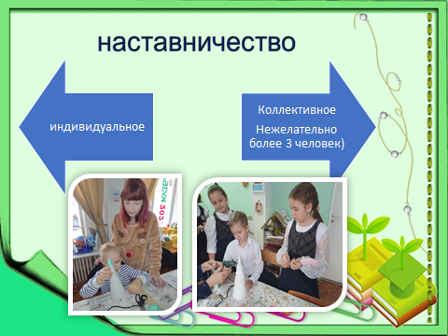

**Этапы взаимодействия наставника с наставляемым**

Для того чтобы поставить задачу наставнику, надо выявить сначала проблемы у тех, кто будет сопровождаться наставником. В этом смысле, это может быть низкая мотивация к обучению, слабая социализация.

***Этапы взаимодействия наставника с наставляемым***

• Я расскажу, а ты послушай

• Я покажу, а ты попробуй

• Сделай сам и расскажи

• Сделаем вместе

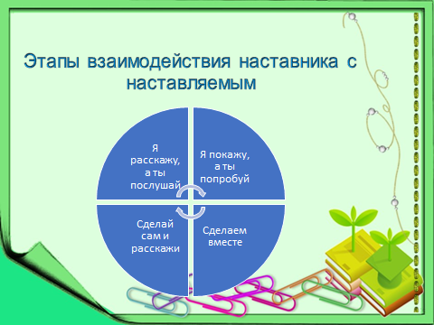

**Инструменты для реализации формы наставничества**

**«ученик-ученик»:**

1. 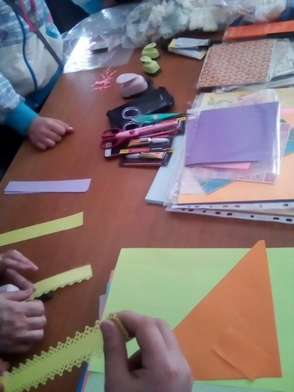**Мастер-классы**

Далее я хочу познакомить вас с инструментами, которые помогают мне реализовать эту модель наставничества в творческом объединении.

Модель наставничества «ученик-ученик» реализуется также через воспитательную работу. Обучающиеся наставники оказывают помощь наставляемым в оформлении выставок, подготовке к конкурсам, спортивным и патриотическим мероприятиям. Наставники принимают активное участие в подготовке и проведении мастер-классов для наставляемых.

***Преимущества мастер-классов*** были оценены многими опробовавшими их детьми и родителями. Сочетание пользы с увлекательностью, творчества с командной работой дарят детям именно те яркие незабываемые эмоции, которые каждый мечтает получить от праздника. Ведь всем известно, что любую информацию обучающиеся лучше всего воспринимают в игровой форме – именно поэтому интересные мастер-классы для детей стали идеальной почвой для усвоения новых навыков.

По итогам плодотворного взаимодействия с наставниками многие наставляемые поучаствовали ***в конкурсах*** и получили призовые места.

1. **Экскурсии**

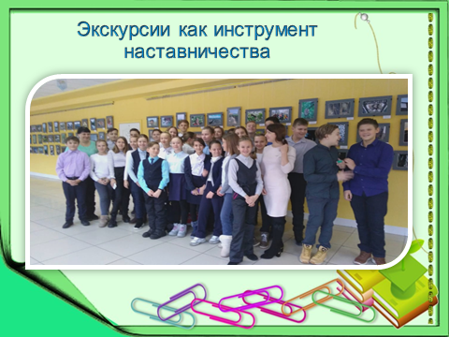

1. **Конкурсное движение**

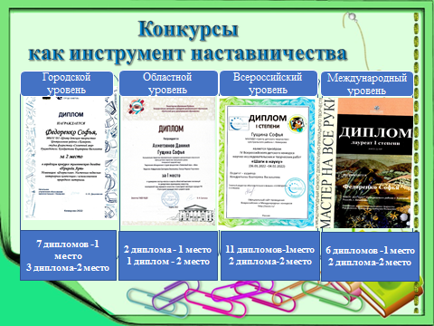

1. **Акции добра**

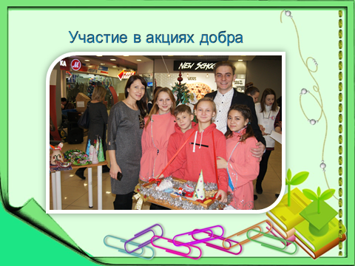

1. **Проведение выставок самими наставниками**

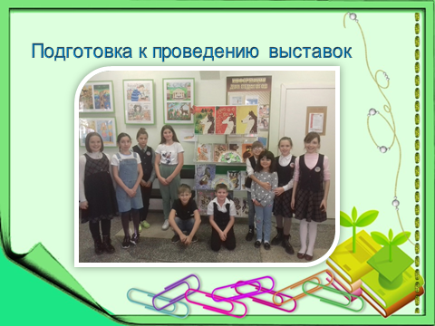

1. **Участие в патриотических мероприятиях**

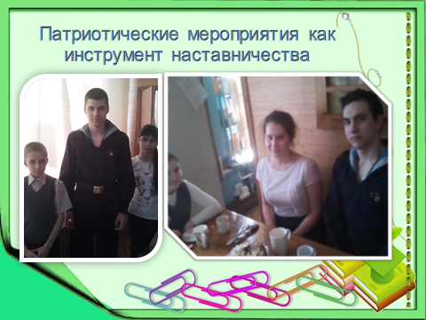

1. **Участие в спортивных мероприятиях**

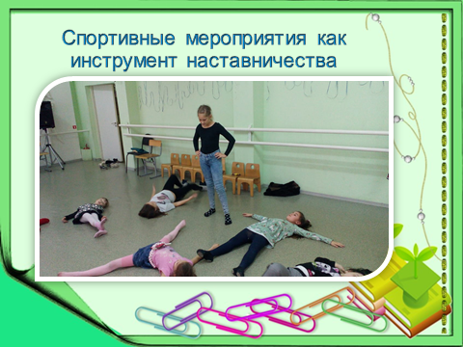

**Методические рекомендации по реализации формы наставничества «ученик-ученик»**

Продолжительность одного цикла наставничества составляет учебный год.

Я предлагаю вам ***алгоритм*** организации работы по форме «Ученик – ученик»:

1. Выявление наставляемых, формирование их запросов;
2. Отбор наставников (анкетирование с последующим совмещением пар);
3. Встреча наставников и наставляемых и формирование наставнических пар/групп;
4. Формирование базы данных наставников и наставляемых с занесением в приказ по ОУ (на сайте ОУ);
5. Групповые встречи, занятия, рефлексия, подведение итогов.
6. Поощрение наставников и наставляемых.

Эти и другие рекомендации вы можете найти по ссылке…

На финальной встрече наставник и наставляемый презентуют педагогу ключевой результат своего взаимодействия. Педагог собирает обратную связь от обоих участников, просит их поделиться впечатлениями друг с другом для закрепления позитивного восприятия и рефлексии. Для самых активных наставников и старательных наставляемых в 2024 году планируются создать Книгу почета, куда войдут все достижения обучающихся и фотоматериалы самых интересных мероприятий, в которых участвовали наставники и наставляемые.

А***лгоритм*** организации работы по форме «Ученик – ученик»:***:***

***1. Отбор наставников***

Внутри творческого объединения педагог выделяет учащихся, обладающих рядом качеств: уверенный в себе; обучается в творческом объединении не менее 2-х лет; коммуникабельный; ответственный; лидер; компетентный; прилежен и трудолюбив; победитель конкурсов и олимпиад; обладает высоким уровнем творческих достижений.

***2. Организуется встреча наставников.***

На ней педагог рассказывает учащимся о том, кто такой наставник, приводит в пример успешных людей, у которых были наставники. Зачитывает манифест и кодекс наставников, изъявивших желание принять участие в программе наставничества, проводится анкетирование. Для мотивационных мероприятий, анализа собранных данных может потребоваться привлечение внешних специалистов (психологов, методистов, представителей компаний, занимающихся тестированием навыков и составлением психологического портрета и т.д.).

Обязательным условием данного этапа программы наставничества является заполнение наставляемым или его законным представителем согласия на обработку персональных данных. Заполняется анкета наставника. Форма и точные формулировки могут быть изменены исходя из особенностей учебного заведения и возраста наставников. Примеры вопросов:

**Анкета наставника**

|  |  |  |
| --- | --- | --- |
| **№** | **Данные базы наставников** | **Персональные сведения** |
| **0** | Биометрические данные (фото) |  |
| **1** | Форма наставничества |  |
| **2** | ФИО наставника |  |
| **3** | Контактные данные для связи |  |
| **4** | Место работы/учебы наставника |  |
| **5** | Основные компетенции наставника |  |
| **6** | Важные для программы достижения наставника |  |
| **7** | Интересы наставника |  |
| **8** | Желаемый возраст наставляемых |  |
| **9** | Ресурс времени на программу наставничества |  |
| **10** | ФИО наставляемого (наставляемых) |  |
| **11** | Место работы/учебы наставляемого |  |
| **12** | Дата вхождения в программу |  |
| **13** | Дата завершения программы |  |
| **14** | Результаты программы |  |
| **15** | Ссылка на кейс/отзыв наставника, размещенные на сайте организации |  |

● мои сильные стороны (что у меня получается лучше всего в творческом объединении)

● чем я мог бы помочь другому ученику?

● мотивация

● хобби и увлечения

● ресурс времени

На основании данной анкеты заполняется База данных наставников.

3. **Формируется база наставников и наставляемых**

**База наставников (обучающихся)**

**для форм наставничества «ученик-ученик»**

|  |  |  |  |  |  |  |  |  |
| --- | --- | --- | --- | --- | --- | --- | --- | --- |
| №  п/п | ФИО  наставника | Дата рождения наставника | Контактные данные: адрес, телефон, | e-mail | Срок реализации практики | ФИО  наставляемого | Направленность и предмет, т/о | Результаты реализации комплекса мероприятий |
|  |  |  |  |  |  |  |  |  |

***4. Составляется анкета для выявления запросов учащихся***

**Анкета для выявления запросов учащихся**

**(заполняется наставляемым или педагогом, исходя из возраста наставляемого)**

ФИО _____________________________________________________________

Возраст______________________________________________________

Творческое объединение__________________________________________________

**1. Есть ли у Вас трудности в обучении? Если да, то какие**

__________________________________________________________________________________________________________________________

**2. Как Вы думаете, чему Вам необходимо научиться для преодоления этих затруднений?**

• Общаться с людьми, строить диалог;

• Преодолевать страх;

• Распланировать свое время;

• Проявлять терпимость;

• Другое (напишите Ваш вариант) ____________________

**3. Что Вам нравится в нашем кружке?**

• Хорошие педагоги;

• Удобное расписание занятий;

• Дружелюбный коллектив сверстников;

• Кружок рядом с домом/местом учебы;

• Возможность заниматься творчеством;

• Затрудняюсь ответить;

•Другое(напишите Ваш вариант) __________________________________________________

4. Какими, на Ваш взгляд, качествами должен обладать наставник:

5. Чему хотите научиться с помощью наставника?

_______________________________________________________________

**Анкеты анализируются для дальнейшего обучения с наставляемым.**

Педагог информирует родителей об участии ребенка в программе наставничества. Получает согласие на обработку персональных данных.

Наставник и наставляемый самостоятельно определяют удобное для них время встреч, а также их содержание (беседы, экскурсии, работа над проектом, работа над домашним заданием и т.д.). По желанию куратор может присутствовать на встречах для подведения промежуточных итогов.

***5. Организация работы наставнических групп.***

Роль педагога: представить наставнику и наставляемому структуру плана работы, еще раз обговорить организационные вопросы, определить примерное количество встреч, проконтролировать понимание участниками важности следования плану реализации поставленной цели. Педагог выполняет функцию организатора, не вмешиваясь в сами внутренние отношения наставнической пары или группы. Педагог следует предупредить наставника, что он может информировать его обо всех трудностях и проблемах, возникающих в ходе развития отношений, передает наставнику примерный план встреч, включающий в себя этапы:

1. Встреча-знакомство для анализа компетенций друг друга, выявления сильных сторон;

2. Встреча-планирование для определения задач наставляемого и наставника и формирования долгосрочных и краткосрочных целей;

3. Общие встречи (куратор по запросу наставника может предоставить ему примерный список тем/форматов);

4. Встречи для подведения промежуточных итогов работы.

Для оперативного отслеживания прогресса, сбора обратной связи и организации работы педагог может предложить наставнику и наставляемому вести онлайн-дневник. Дневники может читать только педагог. Наставник не читает дневник наставляемого. Запись может иметь простую структуру:

**ДНЕВНИК НАСТАВЛЯЕМОГО**

ФИО наставляемого: ____________________________________________________________________

ФИО наставника: ____________________________________________________________________

|  |  |  |  |  |  |
| --- | --- | --- | --- | --- | --- |
| Дата встречи | Формат и форма встречи | Цель  (тема встречи) | Содержание | Результат | Затруднения, возникшие в процессе встречи  (при наличии) |
| …. |  |  |  |  |  |
| …. |  |  |  |  |  |
| …. |  |  |  |  |  |
| Показатель удовлетворенности взаимодействия с наставником:  0-1 – низкий  1-2 – средний  2-3 – высокий | | | |  | |

Наставляемый: _____________________ / ______________ / _________ 202___г.

ФИО (подпись) (дата)

Педагог: _____________________ / ______________ / _________ 202___г.

ФИО (подпись) (дата)

**ДНЕВНИК НАСТАВНИКА**

ФИО наставника: ___________________________________________________________________

ФИО наставляемого: ___________________________________________________________________

Форма наставничества: _____________________________________________________________

|  |  |  |  |  |  |  |
| --- | --- | --- | --- | --- | --- | --- |
| Дата встречи | Формат и форма встречи | Цель  (тема встречи) | Содержание | Результат | Шкала моего эмоционального и профессионального состояния от 1 до 3 (где 3 – позитивно и мотивированно, 2 –заинтересовано, но безынициативно, 1 – негативно и бесполезно) | Шкала обратной связи от наставляемого от 1 до 3  (где 3 – активно реагировал и выражал интерес, 2 – был заинтересован, но неохотно участвовал, 1 – был пассивен и не заинтересован) |
| …. |  |  |  |  |  |  |
| Показатель удовлетворенности взаимодействия наставнической пары:  0-1 – низкий  1-2 – средний  2-3 – высокий | | | | |  |  |

Наставник: ________________ / ___________ / _________ 202___г.

ФИО (подпись) (дата)

Педагог: _________________ / ___________ / _________ 202___г.

ФИО (подпись) (дата)

1. ***Финальная встреча тандема.***

На финальной встрече наставник и наставляемый презентуют куратору ключевой результат своего взаимодействия. Куратор собирает обратную связь от обоих участников, просит их поделиться впечатлениями друг с другом для закрепления позитивного восприятия и рефлексии.

1. ***Финальное мероприятие и поощрение наставников****.*

Педагог заранее по договоренности с администрацией организаций-участников определяет формат поощрения и критерии отбора лучших наставников. Среди критериев отбора лучших наставников:

– цели успешно реализованы

– представленный проект получает высокую оценку у жюри на финальном мероприятии

– не было организационных проблем или они были оперативно разрешены

– высокая самоотдача и вовлеченность наставника

– наставляемый демонстрирует улучшение творческих результатов – позитивная обратная связь по итогам программы от наставляемого – важный критерий: наставляемый изъявляет желание в будущем сам стать наставником Лучшие наставники и по возможности наставнические пары (необходима мотивация и для вовлеченных наставляемых) награждаются памятными грамотами, дипломами, знаками отличия и призами.

По итогам программы создается база наставнических практик: успешные кейсы отдельных тандемов. В кейс включается описание начального состояния наставника и наставляемого, поставленные задачи, способы и идеи их решения – мероприятия, использованные пособия и темы, формы, обратная связь от участников и итоговый результат. Педагог формирует справку о результатах участия наставников и наставляемых в конкурсах, выставках.

*Уважаемые педагоги! Помните, что именно благодаря вам, вашим усилиям и внимательному отношению, наставничество в учреждениях дополнительного образования станет действительно эффективным и полезным инструментом, благодаря вашей помощи и идеям сотни и тысячи наставляемых получат поддержку, осуществят свои мечты и реализуют уникальный потенциал. Будьте объективны, будьте вовлечены и не бойтесь просить о помощи коллег и экспертов. Желаем вам успехов!*

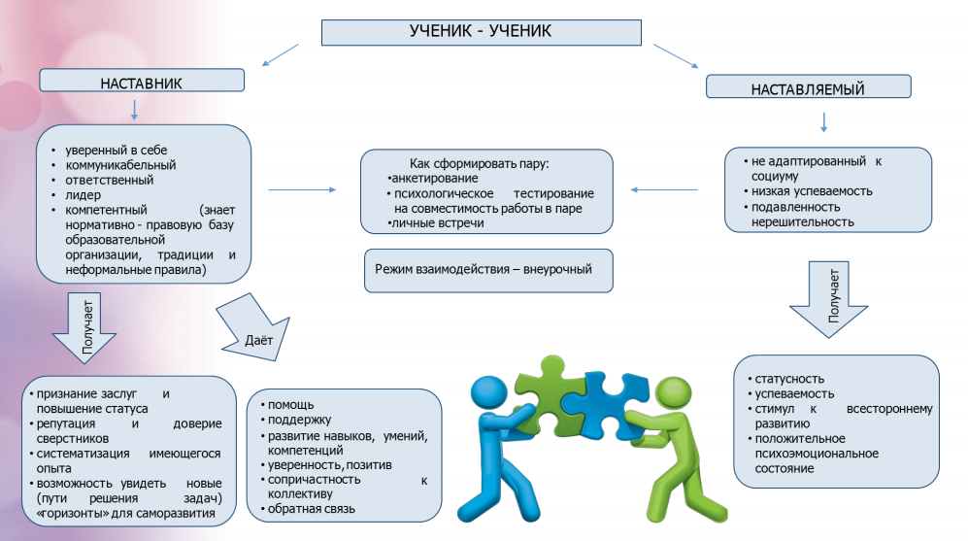

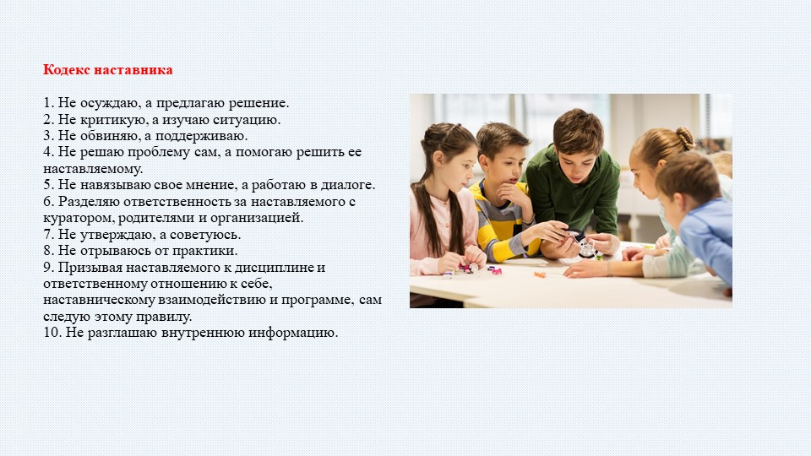

Эмблема наставника





